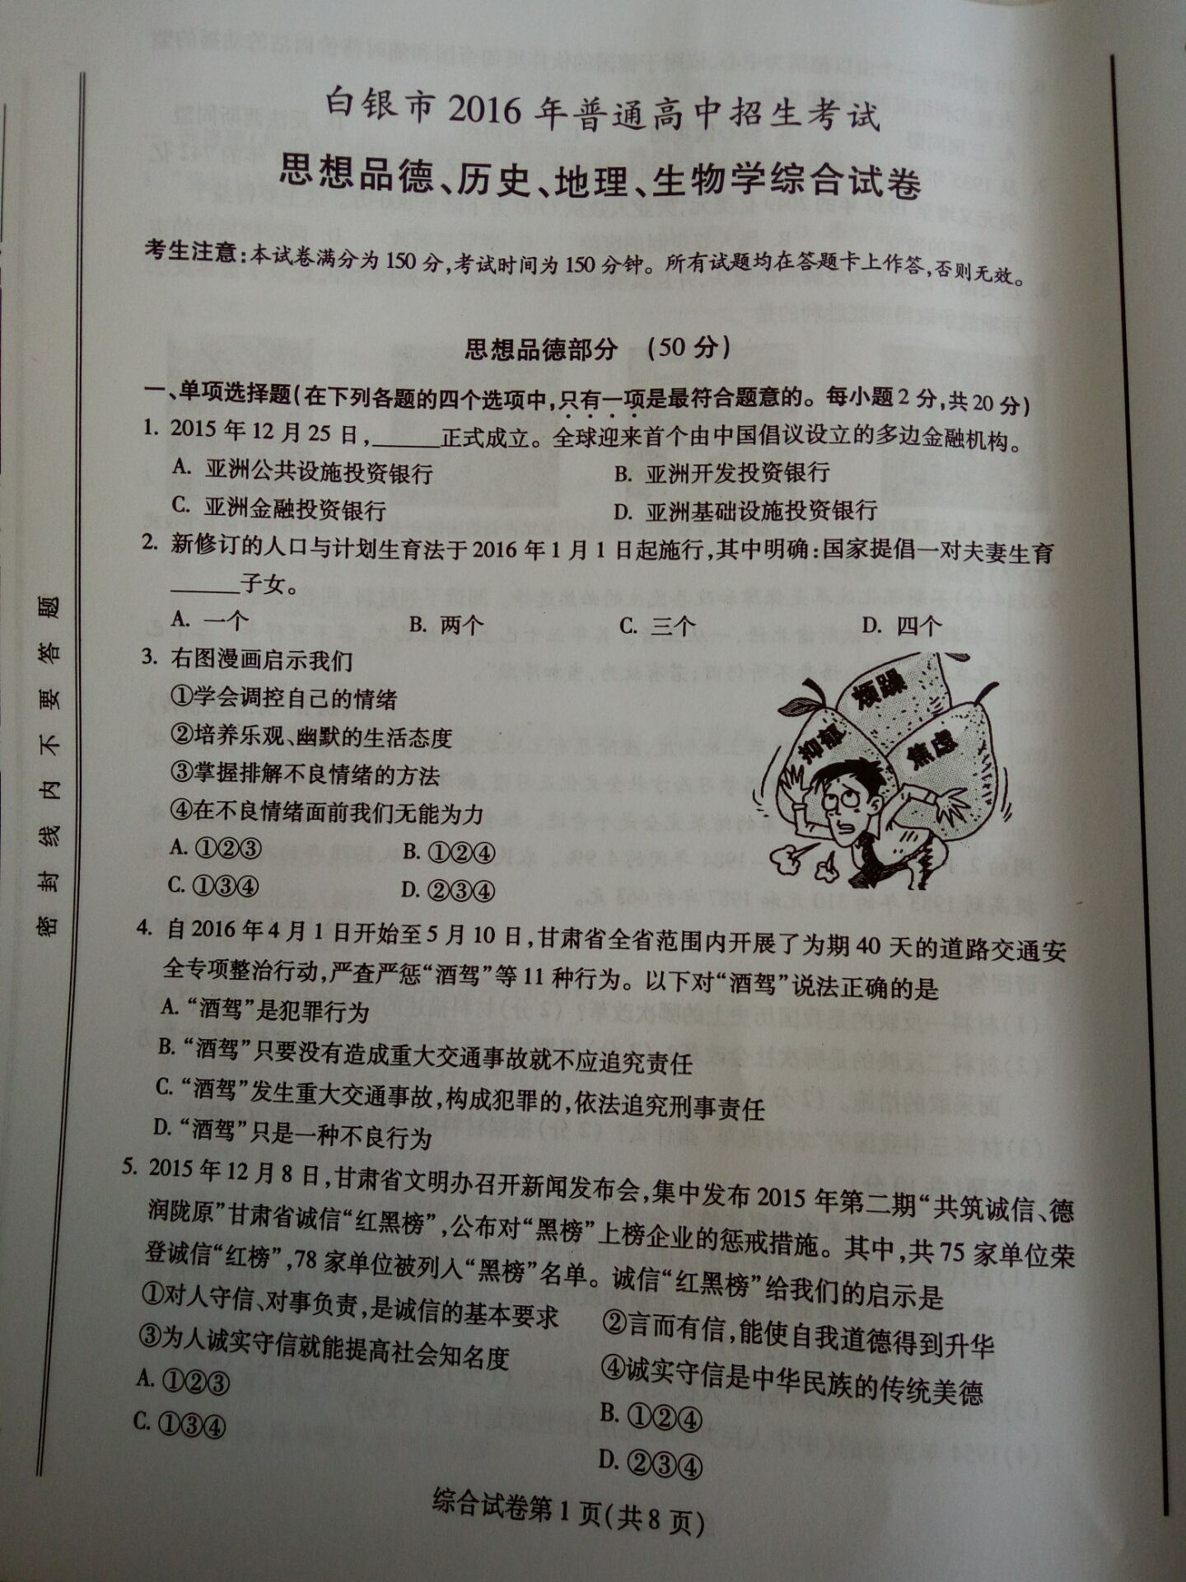[来源:学科网]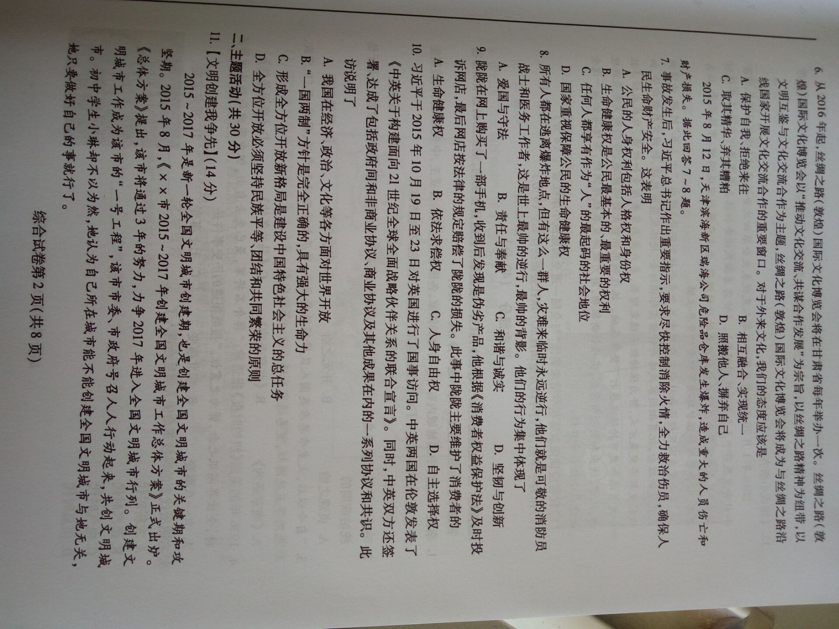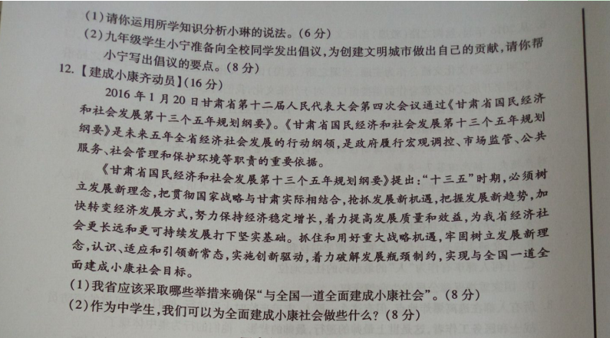

思想品德部分（50分）

一、单项选择题（在下列各题的四个选项中，只有一项是最符合题意的。每小题2分，共20分)
题号 | 1[来源:Z.xx.k.Com] | 2 | 3 | 4 | 5 | 6 | 7 | 8 | 9 | 10[来源:学#科#网]
答案 | D | B | A | C | B | C | D | B | B | A
二、主题活动（共30分）
总的评分原则：
主观性试题开放性强，要鼓励学生多角度多层次思考问题，请阅卷教师遵循并把握好以下原则：
1．采意评分。不要拘泥于答案，更不要死扣答案，也不要苛求学生照搬照抄教材原话。学生能用自己的语言表达清楚且符合题意、言之有理即可酌情给分。
2．鼓励学生创新，对学生有创意且符合题意的答案，应予以肯定。
3．相关术语使用不当，观点明显错误的，则不予给分。

11.（1）小琳的说法是错误的。（2分）因为小琳只愿做好自己的事，不肯承担社会责任。（2分）我们每个人都属于我们生活的社会。作为公民，在做好自己本职工作的同时，要承担起对社会的责任。（2分）[来源:学科网ZXXK][来源:学*科*网]
（2）①认真履行义务，自觉守法，维护社会秩序，做负责任的公民，主动参与社会监督；②养成亲社会行为，服务社会、奉献社会，争做美德少年；③自觉践行社会主义核心价值观，积极传递社会正能量；④增强环保意识、节约意识、保护环境，践行低碳生活方式；⑤养成文明、健康、科学的生活方式；⑥从自身做起，从现在做起，从小事做起，爱护公共设施，不乱贴乱画，不乱扔乱倒，不随地吐痰、不闯红灯、不乱穿马路、不践踏草坪。（答出2点即可，每点4分，共8分，其它言之有理的答案亦可得分）
12.（1）①进一步全面深化改革，扩大开放，增强改革创新意识；②大力实施科教兴国（省）、人才强国（省）的战略；③全面依法治国（省），推进依法行政；④坚持和加强党的领导，坚持全面从严治党；⑤以经济建设为中心，走强国（省）富民之路；⑥进一步全面落实科学发展观，实施可持续发展战略；⑦加强社会主义精神文明建设，提高文化软实力；⑧不断扩民主渠道，自觉接受人民群众的监督；⑨加强社会主义精神文明建设，弘扬社会主义核心价值观；⑩发扬艰苦奋斗精神等等。（答出2点即可，每点4分，共8分，其它言之有理的答案亦可得分）
（2）①增强责任意识，服务社会，奉献社会，做负责任的公民；②努力学习，全面发展自己；③提高创新意识和能力，立志成才；④积极宣传保护环境和合理利用资源的基本国策；⑤日常生活中，养成节约资源、保护环境的习惯；⑥培养和践行社会主义核心价值观，发扬艰苦奋斗精神；⑦树立法律意识，遵纪守法；⑧争做改革的拥护者、参与者和推动者等等。（答出2点即可，每点4分，共8分，其它言之有理的答案亦可得分）

[来源:学.科.网Z.X.X.K]

